Publicatie van het voornemen tot het aangaan van een overeenkomst tot verkoop van een perceel gemeentegrond (circa 258 m2) gelegen te Hoofddorp
Gemeente Haarlemmermeer geeft hierbij kennis van haar voornemen tot verkoop van een gedeelte van een perceel gemeentegrond gelegen aan de Hoofdweg te Hoofddorp aan stichting A.R.P. (hierna: ‘A.R.P.’). Het betreft een gedeelte van het perceel kadastraal bekend gemeente Haarlemmermeer, sectie K, nummer 7732, ter grootte van circa 258 m2 (hierna: het ‘Perceel’).
Het Perceel wordt in de onderstaande tekening schetsmatig weergegeven.
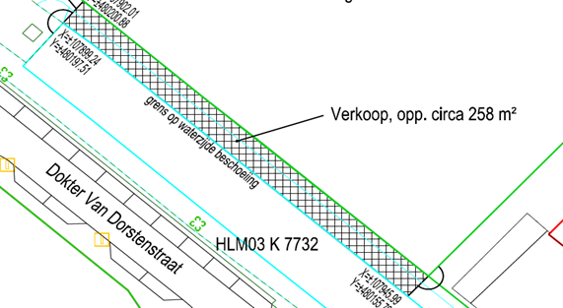
Motivatie
De gemeente Haarlemmermeer is van mening dat A.R.P., op grond van objectieve, redelijke en toetsbare criteria, als enige serieuze gegadigde in aanmerking komt voor de (beoogde) verkoop van het Perceel. Het Perceel grenst uitsluitend aan een perceel dat eigendom is van A.R.P.. De (beoogde) verkoop van het Perceel zorgt voor een ruimtelijk wenselijk geheel en bovendien is het Perceel niet zelfstandig te ontwikkelen.
Informatie
De gemeente zal na een wachttijd van twintig kalenderdagen na de datum van deze publicatie uitvoering geven aan haar voornemen. Als u daar vragen of opmerkingen over heeft, kunt u contact opnemen met mevr. K. Zaïd (k.zaid@haarlemmermeer.nl).
Het feit dat een voornemen tot verkoop bekend wordt gemaakt, betekent niet dat de gemeente al definitief tot verkoop heeft besloten. Ook betekent het niet dat met deze partij al volledige overeenstemming is bereikt of dat zeker is dat die zal worden bereikt.

